武汉大学2023年大学生创新创业训练计划项目申报书
填表时间： 2026 年 1月 15日
项目名称 |  |  | 基于大语言模型的空间数据智能体设计
项目简介  特色和创新点 |  |  | 本项目面向空间数据库场景，设计了一套基于大语言模型的空间数据智能体体系结构，实现从自然语言提问到空间数据查询、结果分析与可视化的端到端智能交互流程。系统采用主从式多智能体框架：主智能体负责理解用户意图、调度子任务并执行SQL查询，同时对结果进行语义分析与图文、地图等形式的可视化呈现；从智能体1侧重解析数据库结构，抽取相关表与字段形成紧凑schema；从智能体2在该schema及RAG语料支撑下生成中间表达并转化为高质量SQL，从而缓解复杂模式和空间语义对生成稳定性的影响。依托这一主从框架，系统具备良好的模块化与可扩展性，可按需增删或替换智能体，以适配不同空间数据源与分析任务，体现了新一代空间数据智能体在可维护性和可演化性方面的优势。
项目所属一级学科 |  |  | 理学
项目类型 |  |  | 创新训练（ ） 创业训练（ ） 创业实践（ ）
申请经费 |  |  |  |  |  | 起止时间 |  | 2025 年 7月至 2027年3 月
申请人或申请团队信息 | 姓 名 | 学 号 |  | 学院、专业 |  |  |  | 联系电话 | E-mail
 | 宋翰星 | 2023302051123 |  | 资源与环境科学学院，地理科学（弘毅班） |  |  |  | 13273809826 | ash-lii@foxmail.com
 | 吕一田 | 2023302051120 |  | 资源与环境科学学院，地理信息科学 |  |  |  | 18239162669 | 2023302051120@whu.edu.cn
 | 张哲 | 2023302051172 |  | 资源与环境科学学院，地理信息科学（数字地图与空间信息工程） |  |  |  | 17881666890 | zhe.zhang@whu.edu.cn
 | 注：项目负责学生的信息填写在本栏目的第一行，创新训练和创业训练成员共计不超过3人，创业实践项目成员共计不超过5人。
指导教师信息 | 姓名 | 单位 |  |  | 职称 |  | 联系电话 |  | E-mail
 | 蔡忠亮 | 资源与环境科学学院 |  |  | 教授 |  | 13871165707 |  | zlcai@whu.edu.cn
一、立项背景（1.选题背景和意义；2.国内外研究现状和发展动态；3.团队情况和前期准备；4.参考文献。2000字左右）
1. 选题背景和意义
当今世界正处于新一轮人工智能技术迅猛发展的关键阶段，大型语言模型（Large Language Model, LLM）在自然语言理解与生成方面展现出革命性能力，自 2022 年 11 月 ChatGPT 发布以来，更在全球范围内引发了广泛关注和应用热潮。 依托强大的语义建模能力，LLM 已在对话问答、代码生成、信息检索、数据分析等诸多领域得到应用，逐步成为智能交互与知识服务的重要基础设施。
然而，从数据形态来看，当前大模型技术在数据库场景中的应用仍主要集中于传统结构化数据与关系型数据库，如 MySQL、PostgreSQL 等。 典型工作包括 DB-GPT、各类 Text2SQL/NL2SQL 系统等，它们聚焦于通过自然语言生成常规 SQL 语句以支持数据查询与分析，但对具有复杂几何特性和空间关系的空间数据库支持明显不足。 这在客观上形成了一个关键应用空白：在真实地理空间场景和位置智能应用中，尚缺乏面向空间数据库、可直接通过自然语言进行智能查询与分析的通用解决方案。
空间数据库和空间数据广泛存在于城市规划、国土与资源管理、交通运输调度、公共安全、生态环境监测等核心领域，是现代“数字城市”“智慧城市”建设的重要数据基础。 随着 GIS 技术与深度学习、大模型技术的持续融合，用户对空间数据的智能查询、时空分析和可视化洞察的需求愈发迫切。一线地理信息分析师、城市规划者以及非技术背景的管理和决策人员，需要一种低门槛、高可靠性的智能交互方式，以自然语言表达分析需求，而不必掌握复杂的空间 SQL 语法与数据库细节。
在此背景下，基于大语言模型构建面向空间数据库的空间数据智能体（Spatial Data Agent）具有重要理论价值和现实意义。一方面，从学术角度看，这一方向有助于扩展 LLM 在数据库与空间信息系统领域的应用边界，推动自然语言接口（NLI）从结构化查询向时空场景延伸；另一方面，从应用层面看，通过多智能体协作和主从式架构，将自然语言理解、空间 SQL 生成、结果分析与可视化集成为一体，可以显著降低使用门槛、提高空间决策效率，为城市治理和空间规划提供新型智能支撑手段。
2. 国内外研究现状和发展动态
在国际研究方面，随着“LLM+数据库”范式的兴起，相关工作逐渐从单一 NL2SQL 任务扩展到更复杂的智能数据代理与数据协同场景。 2023 年，Gao 等人在《MaaSDB: Spatial Databases in the Era of Large Language Models》中系统提出了“大模型时代的空间数据库”概念，指出将 LLM 引入空间数据管理和查询是未来的重要发展方向，并强调了空间语义理解、空间索引与大模型融合等关键问题。 此外，DB-GPT 等项目展示了大模型与数据库结合的应用潜力，实现了自然语言理解、SQL 生成和结果回答的一体化流程，为构建智能化数据库接口提供了有益探索。
在自然语言转 SQL（NL2SQL/Text2SQL）方面，近年来国内外学者围绕语义解析、模式对齐、上下文约束以及与检索增强生成（Retrieval-Augmented Generation, RAG）结合等方向开展了大量研究。 RAG 技术通过将外部知识检索与大模型生成相结合，显著提升了在复杂领域和专业数据库上的查询准确性和可解释性，为在空间数据库场景中引入领域知识和语料提供了可行路径。 同时，国际数据库厂商和云服务商（如 Google、Oracle 等）也陆续推出面向数据库和地理空间的自然语言接口与智能助手，将生成式 AI 能力融入到查询构建与结果分析过程中。
在国内，政府部门与学术界日益重视空间数据智能与“时空大数据+AI”的融合应用。一些研究报告与白皮书指出，大模型在空间数据治理、空间知识抽取以及智能分析决策中具有巨大潜力。 互联网企业和数据库生态厂商也在积极推进大模型与数据库的结合，推出了多种 Text2SQL 技术方案，用于业务报表、自助分析等场景，但整体仍以传统关系型数据为主，对 PostGIS 等空间扩展及复杂空间操作的支持较为有限。 在 GIS 与 AI 的交叉领域，现有研究多聚焦于图像解译、目标识别、遥感场景分类等方向，面向空间数据库层面的自然语言查询与多智能体空间数据智能体设计仍处于起步阶段，系统化、可扩展的工程实践相对缺乏。
综合来看，当前研究和应用主要存在以下几方面不足：
在语义层面，地理实体名称高度相似且具有多义性，易导致查询歧义和结果偏差，尚缺乏结合地图可视化、交互式消歧等机制的系统化方案。
在工程层面，空间字段（尤其是 Geometry）的结构复杂且数据量庞大，直接纳入上下文会极大消耗大模型有限的上下文窗口资源，影响生成效果和响应效率。
在算法层面，现有 NL2SQL 方法多针对常规表结构设计，缺少面向空间数据特征（空间关系、缓冲、叠加分析等）的专门优化策略，导致空间 SQL 生成质量和稳定性不足。
在系统架构层面，针对空间场景的多智能体、模块化和可扩展架构研究仍不充分，尚未形成成熟的空间数据智能体设计范式。
基于上述现状，本项目拟在大语言模型、多智能体协作架构与空间数据库技术的交叉点上开展研究，探索面向空间数据场景的自然语言查询、空间 SQL 生成、结果分析与可视化一体化解决方案，为“空间数据智能体”的系统设计提供可验证的原型与工程实践路径。
3. 团队情况和前期准备
本项目团队由宋翰星（项目负责人）、吕一田、张哲三名成员组成，均来自资源与环境科学学院，具有地理信息科学与计算机技术交叉背景，整体具备较好的理论基础与工程实践能力。
在知识储备方面，团队成员系统学习了机器学习、深度学习、自然语言处理等相关课程，对 Transformer 架构、注意力机制以及大语言模型的基本原理有较深入理解，能够理解和跟进当前 LLM 相关的最新研究进展。 同时，团队对 NL2SQL 的主流技术路线、典型数据集与评价指标进行了调研，对多轮对话、模式约束和中间表示等关键问题有一定认识。
在技术能力方面，团队成员熟练掌握 Python 编程、数据库原理及 SQL 语言，能够使用 PostgreSQL 及其空间扩展 PostGIS 进行空间数据存储、索引与查询。 在工程实践上，团队已经熟悉主流大模型调用方式和工具链，初步掌握了基于链式调用、工具调用和检索增强的智能体构建方法，为后续实现主从式多智能体空间数据智能体奠定了基础。
在前期准备工作中，团队主要完成了以下几方面内容：
理论学习：系统研读了有关 LLM、数据库自然语言接口、NL2SQL 以及 RAG 的代表性论文和技术资料，梳理了当前研究的关键问题与发展趋势。
技术栈选型：确定采用 Python 作为主要开发语言，引入支持多智能体工作流的大模型编排框架，后端数据库选用 PostgreSQL + PostGIS，以兼顾关系数据与空间数据处理能力。
问题与方案调研：对开源 NL2SQL 项目、DB-GPT 类系统以及空间 SQL 语法特性进行了调研，分析了空间查询中缓冲、叠加、空间连接等操作的典型使用场景，确认了通过“大语言模型 + 小 schema + RAG + 可视化”的路线具有较高可行性。
原型验证：基于现有大模型平台，搭建了初步的自然语言到空间 SQL 的验证流程，对部分典型空间查询任务进行了实验，验证了在引入 schema 约束和检索增强后，空间 SQL 生成质量有明显提升，为进一步引入主从多智能体架构和地图可视化模块提供了实证基础。
4.参考文献
Gao, T., et al. (2023). "MaaSDB: Spatial Databases in the Era of Large Language Models." arXiv preprint arXiv:2309.17072.
DB-GPT Team. (2024). "DB-GPT: Empowering Database Interactions with Private Large Language Models." arXiv preprint arXiv:2401.03819.
Lewis, P., et al. (2024). "Retrieval-Augmented Generation for Large Language Models: A Survey." arXiv preprint arXiv:2312.10997.
Gao, Y., et al. (2024). "Towards Enabling FAIR Dataspaces Using Large Language Models." arXiv preprint arXiv:2403.15451.
中国空间数据智能技术发展报告组. (2024). "2024年中国空间数据智能战略发展白皮书." 中国GIS协会.
自然语言转SQL研究综述. (2025). "NL2SQL：从自然语言到SQL查询的深度解析." CSDN博客.
Singh, S., et al. (2025). "从121篇论文看AI在GIS领域的最新研究与应用." 学术综述.
Trustworthy and Efficient LLMs Meet Databases. (2024). 数据库与LLM的结合技术教程.
Oracle Cloud. (2024). "使用自然语言和APEX AI助手创建和维护SQL." Oracle官方文档.
数据库的自然语言接口系统综述（2025）. “NLI4DB: 数据库的自然语言接口系统综述”CSDN博客.
二、项目方案（1.研究思路；2.研究内容和方法、技术路线； 3.预期结果）
1.研究思路
本项目的总体研究思路是：以空间数据库（PostgreSQL + PostGIS）为基础数据平台，以大语言模型为核心推理与生成引擎，通过主从式多智能体架构，将自然语言理解、模式抽取、SQL 生成、结果分析与可视化有机集成，构建一个模块化、可扩展的空间数据智能体系统。
通过主从多智能体协同，将复杂任务拆解为“意图理解与调度—数据库结构理解—SQL 生成—结果分析与可视化”等可独立优化的子任务，降低单一模型负担并强化系统可扩展性。
通过小 schema + 中间表达 + RAG 语料库的组合，显著减小空间数据库复杂 schema 和 Geometry 字段对上下文的压力，提升空间 SQL 生成的准确性与稳定性。
在查询后处理阶段，设计图文混排与地图可视化能力，使系统不仅能“查到数据”，还能够“读懂数据”“展示数据”，真正形成从自然语言需求到空间分析结论的闭环。
2.研究内容
本项目针对当前大语言模型在空间数据库查询中面临的空间语义理解困难、复杂空间 SQL 生成准确率低等问题，研究面向大模型的空间数据语义增强与动态剪枝方法，设计基于主从多智能体协作（Master-Slave Agents）的空间数据智能体架构。在此基础上，提出结合检索增强生成（RAG）与中间表达的空间 SQL 智能生成方法，并研发原型系统，通过典型空间分析场景验证方法的有效性。主要内容如下：
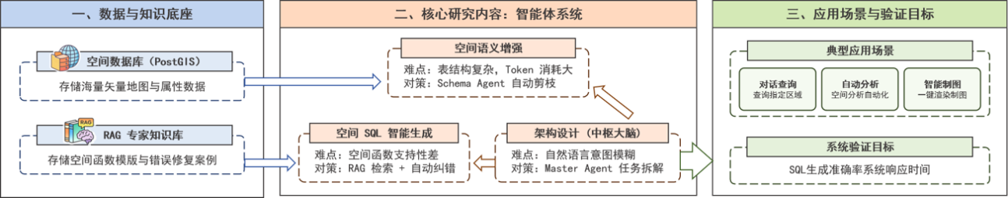
（1）面向大模型的空间数据语义增强方法研究
针对空间数据库表结构复杂、几何字段难以被大模型直接理解的问题，研究数据库元数据的自动化解析与语义映射技术。通过设计从智能体 1（Schema Agent），实现对表名、字段名及空间属性的语义抽取，构建基于任务上下文的“小模式”动态生成策略 。该方法旨在从海量数据库元数据中精准筛选出与当前提问相关的核心表与字段，显著降低大模型的上下文开销，增强模型对空间数据结构的理解能力。
- 主从式空间数据智能体架构设计
为了解决单一模型处理长链路任务能力不足的问题，设计一套模块化、可扩展的主从多智能体协同框架。
①主智能体：负责用户自然语言的意图识别（如区分属性查询、空间分析、可视化需求）、子任务拆解与调度，以及最终结果的图文/地图可视化编排。
②从智能体：专注于特定领域的子任务执行，包括负责结构解析的 Schema Agent 和负责代码生成的 SQL Agent。
③协同机制：研究智能体之间的消息交互协议与工作流机制，实现“意图理解—结构抽取—代码生成—结果反馈”的端到端闭环。
- 基于 RAG 和 Agent 的空间 SQL 智能生成方法研究
针对 PostGIS 涉及的缓冲区分析（Buffer）、叠加分析（Intersection）等复杂空间函数难以生成的问题，构建包含空间函数说明、典型 SQL 模板及少样本案例的 RAG知识库。
研究“自然语言—中间表达—空间 SQL”的两阶段生成策略：首先由从智能体 2（SQL Agent） 结合 RAG 检索到的领域知识生成与数据库无关的中间表达，再将其精准映射为可执行的 PostGIS SQL 语句，并引入语法自检与错误自动修正机制，提升复杂空间查询生成的稳定性与正确率。
- 实验系统研发与实验分析
基于 LangChain 框架与 PostGIS 空间数据库，研发“基于大语言模型的空间数据智能体”原型系统。
①系统实现：集成上述智能体架构，实现支持自然语言问答的交互界面，具备自动查询、结果统计图表生成及 Web 地图可视化渲染能力。
②实验验证：构建包含多种难度的空间查询测试集（如城市 POI 查询、行政区划统计等），在真实数据环境下开展实验。从 SQL 生成正确率、执行效率、空间分析结果准确性等维度对系统进行定量评估与分析。

3.技术路线
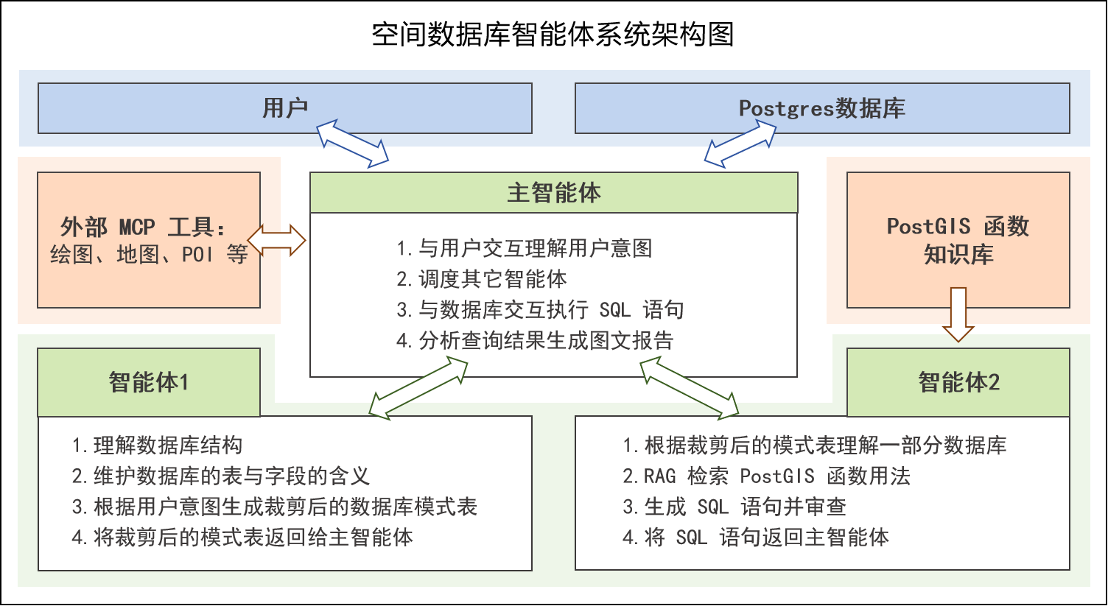
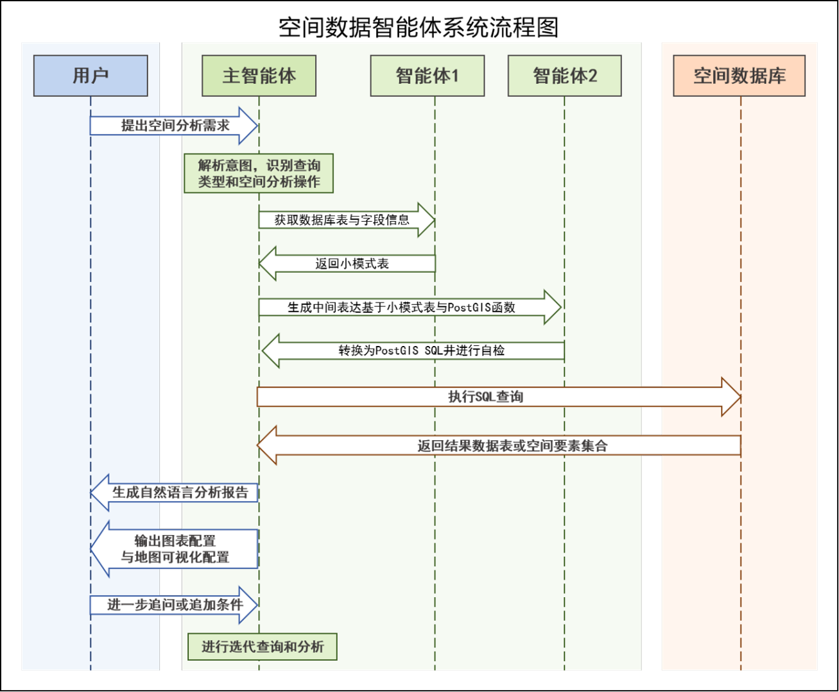
3.1架构设计
系统采用分层设计，分为用户界面层、主智能体层、从属智能体层、工具层和底层存储服务。
整体流程：
用户输入自然语言查询
主智能体进行意图识别和流程编排
调用从智能体1进行数据库结构分析，获取小模式表
调用从智能体2基于小模式表和PostGIS函数库生成SQL
SQL执行引擎在PostgreSQL/PostGIS中运行查询
获取结果后生成自然语言报告、图表配置和地图可视化
支持多轮对话和迭代优化

3.2 核心创新点
1. 分层Agent架构 主智能体负责顶层决策和流程编排，两个从属智能体分别专注于数据库结构理解和SQL生成。这种分工降低了单个Agent的复杂度，提高了系统的可维护性和扩展性。
2. 小模式表策略 不将完整的数据库schema传给LLM，而是根据用户意图动态提取相关的表和字段信息组成小模式表。这大幅减少了token消耗，降低了API费用，同时提高了LLM的理解准确度。
3. 中间表达+RAG融合 使用改进的NatSQL作为自然语言和SQL之间的中间表达，结合PostGIS函数库的RAG检索，指导SQL生成。这种多层次的表示方式提高了复杂空间查询的准确度。
4. SQL自检机制 实现SQL的语法检查和逻辑验证两层自检，通过EXPLAIN命令预检查和业务逻辑验证确保SQL的正确性，提高了查询执行的成功率。
5. 端到端分析链 从自然语言查询到最终的图文报告和地图可视化形成完整的链路，用户可以一步获得多维度的分析结果，而不需要在多个工具间切换。

3.3技术栈详解
3.3.1 大模型与API层
核心模型选择
组件 | 技术方案 | 用途 | 说明
大模型推理 | OpenAI API (GPT-4.1) | 意图识别、SQL生成、报告生成 | 云端调用，降低部署复杂度
文本Embedding | Qwen3-Embedding (本地部署) | RAG知识库向量化和检索 | 开源模型，支持中文，参数量0.6B级别
API调用方案
采用OpenAI SDK的标准接口，配置OpenAI兼容的API端点。支持与其他兼容OpenAI协议的厂商API切换（如Anthropic、LLaMA Cloud等），便于成本优化和备用方案准备。
温度参数（temperature）设置为0.1以提高SQL生成的确定性和稳定性。
3.3.2 LangChain框架与多Agent编排
框架选择理由
LangChain是目前最成熟的AI应用开发框架，提供了完整的Agent编排、工具链接、内存管理和提示词优化能力。Python 3.13版本的兼容性已验证。
核心组件层级设计
第1层：记忆管理（Memory）
对话缓冲记忆（ConversationBufferMemory）：保存完整对话历史，支持多轮交互
向量存储记忆（VectorStoreMemory）：存储重要的中间结果和学习记录
动态记忆窗口：防止context过长导致token爆炸

第2层：工具与工具包（Tools & Toolkits）
SQLDatabaseToolkit：连接和查询PostgreSQL
自定义工具：SQL执行器、可视化配置生成器、RAG检索工具
PostGIS函数库工具：智能检索空间操作函数
错误处理工具：异常捕获和恢复

第3层：Agent类型
主智能体（Main Agent）：使用ReAct（推理+行动）模式，具备反思能力
从智能体1（Schema Analysis Agent）：专注于数据库结构分析
从智能体2（SQL Generation Agent）：专注于SQL生成和验证

3.3.3 数据库与空间数据存储
部署架构
组件 | 技术选型 | 版本 | 配置建议
关系数据库 | PostgreSQL | 15+ | 本地/Docker部署；开启WAL日志便于备份
空间扩展 | PostGIS | 3.3+ | 支持矢量和栅格数据；包含大量空间索引优化
连接驱动 | psycopg3（Python异步驱动） | 3.1+ | Python 3.13原生支持异步；性能优于psycopg2
ORM映射 | SQLAlchemy + GeoAlchemy2 | 2.0+ | 类型安全的空间几何对象映射
初始化与维护
数据库初始化需要创建PostGIS扩展和相关的空间索引。小数据集阶段（原型测试）使用OpenStreetMap的子集，约10万条几何要素。生产阶段可根据需求扩展至百万级数据。
关键表设计包括：建筑物表（buildings）、地点信息表（POI）、道路网络表（roads）、行政边界表等。每个表都应包含空间列和相应的GIST或BRIN索引以加速空间查询。

3.3.4 知识库与RAG系统
知识库内容组织
知识库分为三个层次：
第1层：PostGIS函数参考库 包含PostGIS官方函数的完整文档，特别是空间操作函数（ST_Distance、ST_Contains、ST_Intersects、ST_Buffer等）、拓扑函数和栅格函数。来源于PostGIS官方手册和源代码注释。
第2层：SQL使用示例库 收集真实场景下的SQL模板，包括缓冲区分析、空间连接、网络分析、栅格分析等常见查询模式。随着系统运行，不断充实这个库。
第3层：最佳实践与性能优化指南 记录空间索引使用策略、查询优化技巧、常见陷阱和解决方案。
Embedding与检索配置
使用Qwen3-Embedding模型将知识库文档向量化，存储在本地向量数据库（Chroma或Faiss）中。检索时采用混合策略：关键词匹配+语义相似度搜索，取Top-K结果融入LLM的上下文。
RAG工作流的关键是根据用户查询和数据库schema动态调整检索策略。如果涉及多边形，优先检索ST_Contains和ST_Intersects函数；如果涉及点到点距离，优先检索ST_Distance相关文档。

3.3.5 中间表达与SQL生成策略
NatSQL改进方案
NatSQL（Natural SQL）是一种中间表达形式，介于自然语言和标准SQL之间。改进策略包括：
一、 意图标记化 将用户的自然语言查询分解为结构化的意图表示，包括查询类型（SELECT/UPDATE/DELETE）、主体（涉及的表）、条件（空间条件和属性条件）、结果类型（几何集合、统计数据等）。
二、 空间操作标准化 使用标准的空间操作原语而不是自然语言描述，例如用"BUFFER(geom, distance)"而不是"周边100米范围"，这样便于转换为对应的PostGIS函数。
三、 多步骤分解 复杂查询分解为多个子步骤，每个步骤对应一个SQL语句或子查询，便于单独验证和优化。
SQL自检与迭代
第一层自检是语法检查，通过sqlparse库解析SQL结构和psycopg3的预检查（EXPLAIN命令）验证SQL的语法正确性。
第二层自检是逻辑验证，包括表名存在性检查、字段名合法性验证、PostGIS函数参数匹配度检查、返回类型兼容性验证。
如果自检失败，系统会生成错误报告反馈给LLM，让其基于具体的错误信息进行修复和重新生成。

3.3.6 可视化与报告生成
自动化可视化配置生成
根据查询结果的数据类型自动判断合适的可视化方式：
几何数据结果 → 地图可视化。根据几何类型（点、线、面、多边形等）自动选择合适的地图图层类型（标记、路径、填充区域等）。支持Mapbox GL JS、Deck.gl或Leaflet等前端地图库的配置格式。
统计数据结果 → 图表可视化。根据数据维度和取值范围自动选择柱状图、折线图、散点图或热力图等。生成ECharts或Plotly兼容的配置JSON。
表格数据 → 交互式表格。支持排序、筛选、分页等交互功能。
自然语言报告生成
调用大模型基于查询结果生成2-3段的分析总结，重点包括：数据规模摘要、关键发现、空间分布特征、异常值说明等。报告长度控制在150-300字以保证简洁性。
最终输出形成"图+文+表"的混排报告，用户可以快速了解查询结果的核心洞察。

3.3.7 MCP协议与外部服务集成
Model Context Protocol（MCP）的角色
MCP是Anthropic提出的标准化协议，用于AI应用和外部服务的通信。在本项目中，通过MCP集成外部服务，而不需要为每个服务编写专门的适配器。
可集成的外部服务
地图服务（Mapbox、高德、腾讯地图）：获取实时路况、地名编码等
地理编码服务：地址转坐标、逆地理编码
路由优化服务：点对点路径规划、VRP求解
实时数据源：交通流量、天气、POI更新等
通过MCP客户端标准接口调用这些服务，结果可以作为辅助信息补充到空间分析中。

4.预期结果
1.设计并实现一个基于大语言模型的空间数据智能体原型系统，支持中文自然语言对空间数据库进行查询、分析与可视化展示。完成主从多智能体架构的工程实现，形成可扩展、可复用的空间数据 Agent 框架，可方便集成到后续科研或业务系统中。
2.提出一套面向空间数据库的动态模式映射与小 schema 生成方法，验证其在降低上下文负载和提升 SQL 生成质量方面的效果。
3.形成一套“自然语言—中间表达—空间 SQL”的两阶段生成策略，结合 RAG 语料库，提升复杂空间查询（特别是缓冲、叠加、空间关系分析等）的正确率与稳定性。初步总结适用于空间场景的多智能体协同设计经验，为后续在其他时空数据或多源异构数据场景中的推广提供借鉴。
4.构建一批具有代表性的空间查询与分析用例（如城市 POI 分布分析、缓冲区统计、行政区对比、交通可达性测算等），在真实或接近真实的空间数据库上进行实验。从 SQL 准确率、空间分析结果正确性、响应效率与用户可用性等维度开展系统评估，形成实验报告与定量对比结果。形成可演示的系统样例与可视化展示，为后续申报更高层次科研项目或应用落地提供基础支撑。
5.完成项目相关的技术文档、系统说明书与使用指南。

三、人员分工
本项目团队共3人，成员均具备地理信息科学与计算机交叉背景，根据成员的技术特长与项目模块需求，具体分工如下：
1.宋翰星（项目负责人）：统筹管理与主智能体/SQL智能体核心算法攻关
①负责项目的整体进度把控、架构设计及对外联络.
②负责主智能体的意图识别与任务调度逻辑设计，实现对用户自然语言的精准语义解析。
③负责从智能体2（SQL Agent）的核心开发，设计“中间表达-SQL”的转换逻辑，并结合 RAG 技术优化复杂空间查询（如缓冲区、叠加分析）的 SQL 生成准确率。
2.吕一田：空间数据库构建、Schema智能体开发与知识库建设
①负责后端 PostgreSQL + PostGIS 空间数据库的搭建、数据导入及索引优化，确保数据环境满足测试需求。
②负责从智能体1（Schema Agent）的开发，设计动态 Schema 抽取算法，从复杂的数据库元数据中提取精简的表结构描述，降低大模型上下文开销。
③负责构建 RAG 专属知识库，收集并整理 PostGIS 空间函数说明、典型 SQL 案例及领域术语，构建向量索引。
3.张哲：系统前端交互、可视化模块实现与系统集成测试
①负责系统的前端交互界面开发，基于 Streamlit 或其它框架实现类 ChatGPT 的对话窗口。
②负责结果分析与可视化模块的实现，对接 ECharts 或 Leaflet/OpenLayers，将智能体输出的 GeoJSON/WKT 数据自动渲染为交互式地图和统计图表。
③负责系统集成测试与案例验证，设计典型测试用例，评估系统的响应速度与 SQL 生成正确率，并反馈优化建议。
四、进度安排
本项目执行期为 2025 年 7 月至 2027 年 3 月，共分为四个阶段：
1.第一阶段：需求分析与技术选型（2025年7月 - 2025年10月）
1）目标：完成文献调研，确定系统架构与技术栈。
2）内容：系统调研 Text2SQL、Agent 协作模式及 RAG 技术的最新进展；确定开发框架（LangChain/LangGraph）、大模型基座及数据库版本；收集实验所需的空间数据（如城市的路网、POI、行政区划等），完成数据清洗与入库。
2.第二阶段：核心模块开发与算法验证（2025年11月 - 2026年6月）
1）目标：完成主从智能体的独立开发与初步联调，验证核心算法可行性。
2）内容：2025.11-2026.2：构建 RAG 向量知识库，完成从智能体 1（Schema 提取）与从智能体 2（SQL 生成）的代码实现；2026.3-2026.4：搭建主智能体框架，实现意图识别与任务分发逻辑；2026.5-2026.6：开发可视化渲染模块，实现“查询结果 -> 地图/图表”的自动转换功能。
3.第三阶段：系统集成、优化与测试（2026年7月 - 2026年12月）
1）目标：完成完整原型系统构建，进行多轮测试与性能优化。
2）内容：集成各子模块，构建完整的“基于大语言模型的空间数据智能体”原型系统；设计不少于 50 个典型空间查询测试用例（涵盖简单查询、空间关联、统计分析等），开展系统测试；根据测试结果调整 Prompt 提示词工程，优化 RAG 检索策略，解决 SQL 生成不稳定、地图渲染异常等 bug。
4.第四阶段：成果总结与验收（2027年1月 - 2027年3月）
1）目标：整理项目成果，发表论文/软著，完成结题。
2）内容：整理实验数据与系统代码，撰写软件使用说明书；申请计算机软件著作权 1 项；编制项目结题报告；制作演示 PPT 与系统操作视频，准备结题答辩。

五、预期成果
按照项目实施计划，本项目预期提交以下三类成果：
- 研究报告
提交《基于大语言模型的空间数据智能体设计与实现研究报告》一份。报告内容将详细阐述：面向空间数据库的主从式多智能体协同架构设计；基于 PostGIS 的动态 Schema 提取与“自然语言-空间 SQL”两阶段生成方法；空间数据库专属 RAG 知识库的构建流程；系统在典型空间查询场景下的测试表现与性能评估结果。
- 实验系统
研发并提交“基于大语言模型的空间数据智能体”原型系统。具体包含：项目源码；可执行软件/部署包；系统开发文档、API 接口文档及用户操作手册。
（3）知识产权
申请计算机软件著作权登记 1 项（拟定名称：“面向空间数据库的自然语言智能交互分析系统”）。

六、经费预算
项目申请总经费 10,000 元。预算将重点投入到高性能计算资源与数据服务上，以确保大模型推理的准确性与系统的流畅度。具体分配如下：
支出科目 | 金额（元） | 计算根据及理由
1. 计算资源费 | 5,000 | 1. API 调用费（3000元）：用于购买Qwen、DeepSeek等高阶模型的Token，支持海量测试与多模型对比实验；  2.云服务器租赁（2000元）：租用高性能 GPU 服务器用于部署本地向量数据库和 Embedding 模型，保障演示时的稳定运行。
2. 数据与材料费 | 1,500 | 1. 硬盘存储（500元）：购买移动硬盘存储遥感影像与矢量数据；  2. 参考资料与数据服务（1000元）：购买 GIS 开发与大模型实战类书籍，以及部分商业地图 API（如高德/百度）的高级接口配额，用于前端底图渲染。
3. 差旅与会议费 | 2,000 | 用于团队成员或参加 GIS 相关学术会议进行学习交流。
4. 知识产权费 | 1,000 | 用于计算机软件著作权的申请登记费及代理服务费
5. 文印及其他 | 500 | 用于打印项目结题报告、制作系统等所需的软件工具订阅费。
合计 | 10,000

导师意见：（系统中附件上传无需导师签字）

签 名：
年 月 日
项目所属单位意见：（系统中附件上传无需项目所属单位签章）

签名盖章：
年 月 日
学校意见：（系统中附件上传无需学校意见）

年 月 日

